Nombre del Proyecto | MiniFit
QA responsable | Polet Adasme

ID Caso de Prueba | MIN-124
Nombre del caso de prueba | Validar catalogo- ejercicio se pueda registrar un nuevo tipo de ejercicio
Fecha | 20-11

Evidencia de Pruebas
Paso N°1 | Iniciar sesión  
Paso N°2 | Crear un nuevo tipo de ejercicio  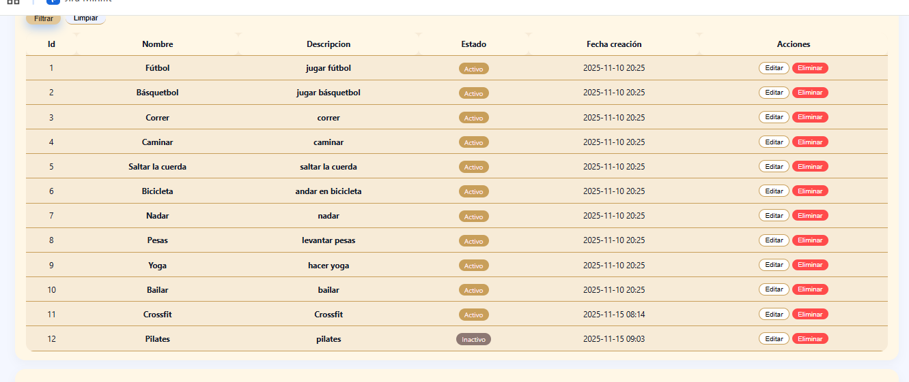
Paso N°3 | Crear nuevo ejercicios 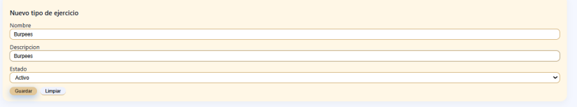  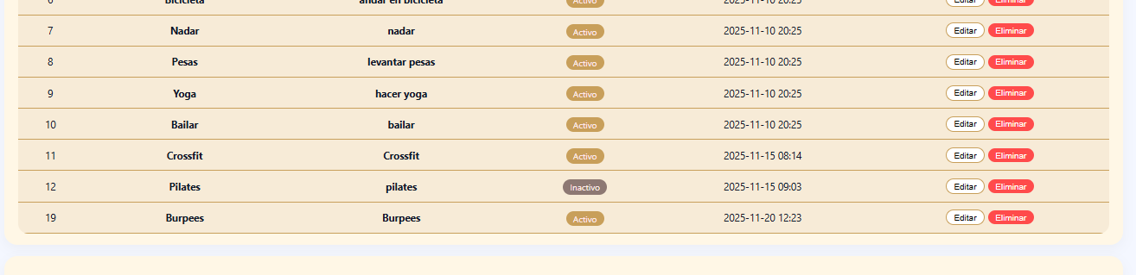  Se crea correctamente
Paso N°4 | Iniciar sesion en app 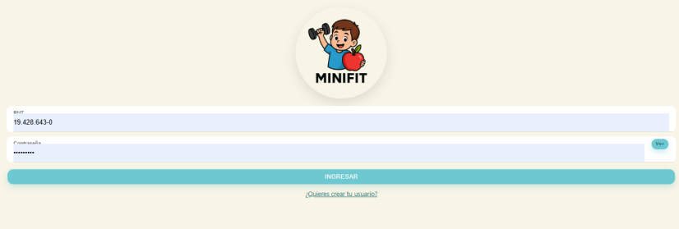
Paso N°5 | Perfil del niño 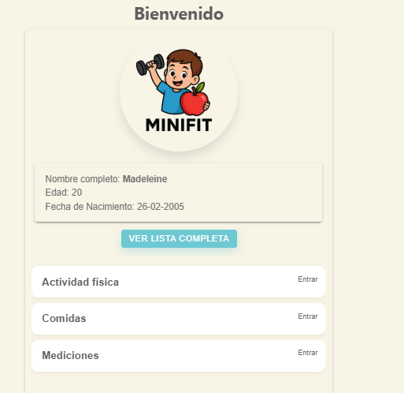
Paso N°6 | Agregar actividad  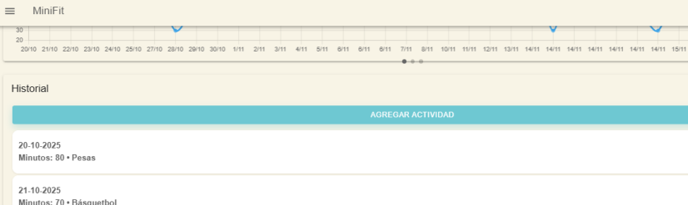
Paso N°7 | Registrar la actividad  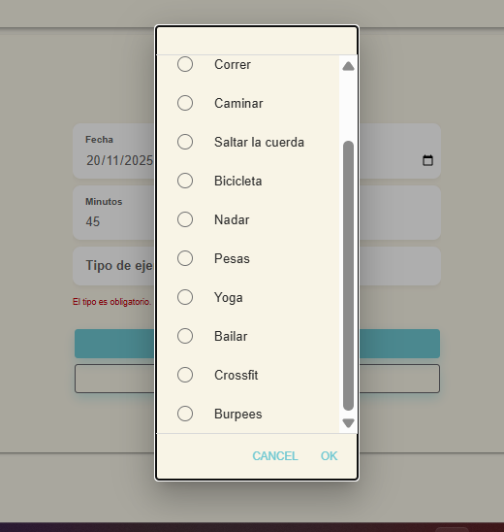
Paso N°8 | 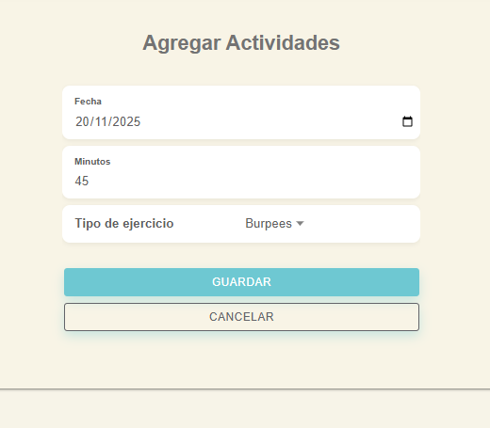
Paso N°9 | Funciona correctamente 